Приложение № 1
к документации об аукционе на право
заключения договора купли-продажи
лесных насаждений

Предмет аукциона № 20

Начальная цена предмета аукциона: 156 006 руб. 84 коп.
Кадастровый номер: 21:10:000000:6637
Ибресинское лесничество
Кошлоушское участковое лесничество

Номер лесного квартала |  | Номер лесотакса-ционного выдела-делянки | Площадь лесосеки, га | Хозяйство, преобла-дающая порода | Породы | Объем, куб. метров
 |  |  |  |  |  | Деловая |  |  |  | Дрова | Хворост-неликвид | Итого
 |  |  |  |  |  | Круп-ная | Сред-  няя | Мел-  кая | Итого | Дрова | Хворост-неликвид | Итого
129 |  | 27 | 7,8 | м/л | сосна | 35 | 53 | 12 | 100 | 2 |  | 102
 |  |  |  |  | ель | 9 | 10 | 1 | 20 | 9 |  | 29
 |  |  |  |  | береза | 180 | 262 | 11 | 453 | 350 |  | 803
 |  |  |  |  | осина |  |  |  |  | 91 |  | 91
 |  |  |  |  | листвен-ница |  | 1 |  | 1 | 1 |  | 2
 |  |  |  |  | ольха черная | 5 | 6 |  | 11 | 39 |  | 50
 |  |  |  |  | итого | 229 | 332 | 24 | 585 | 492 |  | 1 077

ПЛАН ЛЕСНОГО УЧАСТКА
Местоположение: Чувашская Республика, Ибресинское лесничество, Кошлоушское участковое лесничество, квартал 129

Вид разрешенного использования: заготовка древесины

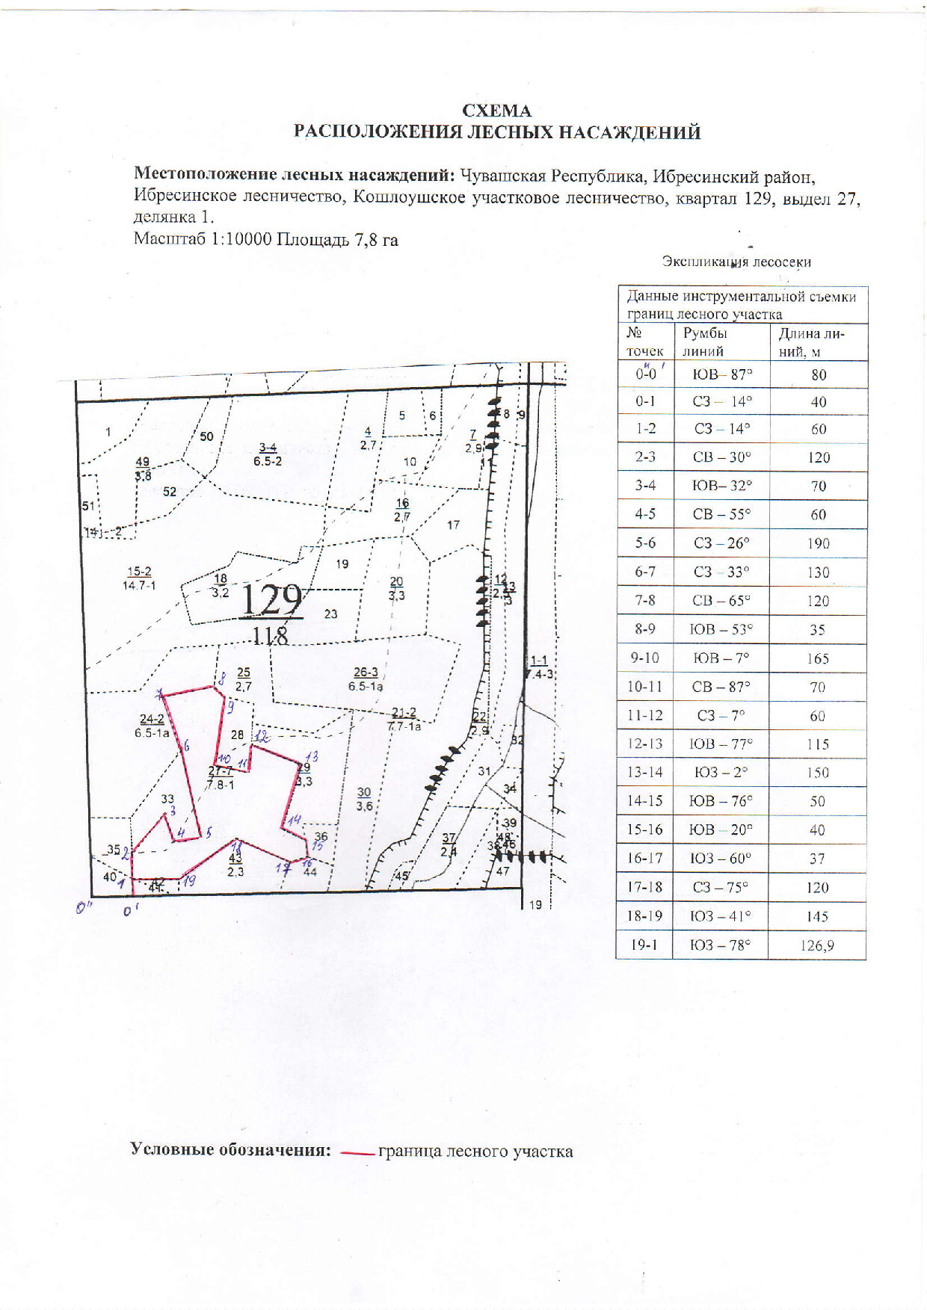

Таксационное описание лесных насаждений,
выставляемых на аукцион на право заключения
договора купли-продажи лесных насаждений
Наименование  участкового лесничества | №  кв. | №  выд. | Площадь,  га | Состав  насаждения | Возраст | Бони-  тет | Общий  запас вырубаемой древесины,  куб.м.
Кошлоушское | 129 | 27 | 7,8 | 8Б1Ос1С | 65 | 1 | 1077

Характеристика лесных насаждений
га

Общая площадь - всего | в том числе
Общая площадь - всего | лесные земли |  |  |  |  | нелесные земли
Общая площадь - всего | покрытые лесной растительностью - всего | в том числе покрытые лесными культурами | лесные питомники, плантации | непокрытые лесной растительностью | итого | дороги | просеки | боло-та | дру-гие | ито-го
7,8 | 7,8 |  |  |  | 7,8

Целевое назначение лесов | Номер квартала (выдела) | Преобладающая порода | Площадь, га/  запас вырубаемой древесины, куб. м | в том числе по группам возраста древостоя, га / куб. м
 |  |  |  | молодняки | средневозрастные | приспевающие | спелые и перестойные
Кирское участковое лесничество
Эксплуатационные леса | 129(27) | Береза | 7,8/1077 |  |  |  | 7,8/1077

